**Geschiedenis**

**Hoofdstuk 8**

**Verlichting en revoluties**

1. **De Verlichting**

**Wat is de Verlichting?**

Voltaire vond dat het geloven in God misplaatst was, er was namelijk geen bewijs voor dat het geloven je leven beïnvloedde.

Hij vond het geloof dogmatisch, iets werd zonder bewijs voor waarheid aangenomen en ook niemand mocht kritiek geven.

Hij zocht juist naar bewijzen en onderbouwde zijn standpunten met ‘logische’ redeneringen. Deze kritische manier van denken werd omschreven als ‘Verlichting’.

Sinds de wetenschappelijke revolutie nam het vertrouwen in eigen verstand erg toe. Rationalisme (logisch nadenken) en imperialisme (waarnemen) waren erg belangrijk tijdens de Verlichting.

***- De Verlichting -***

De benoeming voor een periode waarin een kritische houding ontstond tegenover geloof en traditie en een groot vertrouwen in de mogelijkheid om de wereld rationeel te doorgronden.

Verlichte denkers waren naast de kritiek op God ook erg kritisch over de rol van de kerk. Ze vonden het niet normaal dat de koning alle macht kreeg (van God).

Adel en geestelijken hadden ook nog onnodig veel privileges wat bij de burgerlijke stand zorgde voor veel honger, armoede en uitbuiting.

Door de koning en de kerk groeide de ongelijkheid in de samenleving.

**Verlichte denkers over de samenleving**

Veel verlichte denkers waren wel gelovig, ze hadden het idee dat God op een goede doordachte manier de wereld gemaakt had.

Een aantal combineerden geloof en rationalisme in het mechanische wereldbeeld. Ze geloofden niet in God als persoon maar als een natuurlijk proces, deïsme.

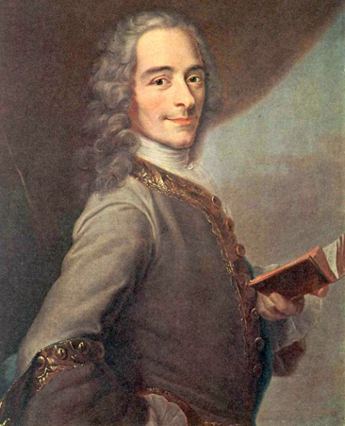

Voltaire

Ook de manier waarop de samenleving leeft kan nog wat bijgewerkt worden, hiervoor waren 3 ideeën:

1. John Locke vond dat alle mensen dezelfde rechten hadden en hier kregen ze rechten voor bij de regering. Als iets niet klopte mochten de burgers in opstand komen.
2. vond juist dat de regering de uitvoeder was van de gezamenlijke wil van de burgers. De burgers konden hun macht altijd terugnemen.
3. Jean – Jacques Rousseau
4. Montesquieu schreef dat machtsmisbruik voorkomen kon worden door een scheiding van de machten. (De trias politica)

*De wetgevende macht*

*De uitvoerende macht*

*De rechtsprekende macht*

De verschillende machten mochten zich niet bemoeien met elkaar.

***- Volkssoevereiniteit -***

Het idee dat de hoogste macht bij het volk zou liggen.

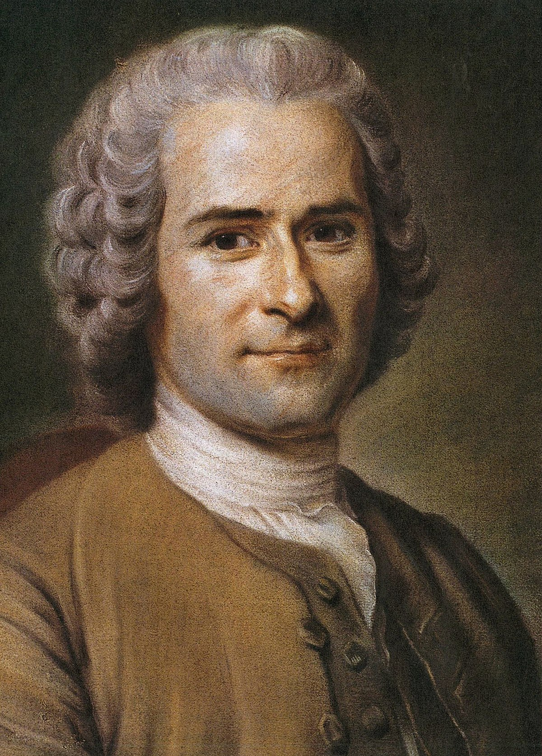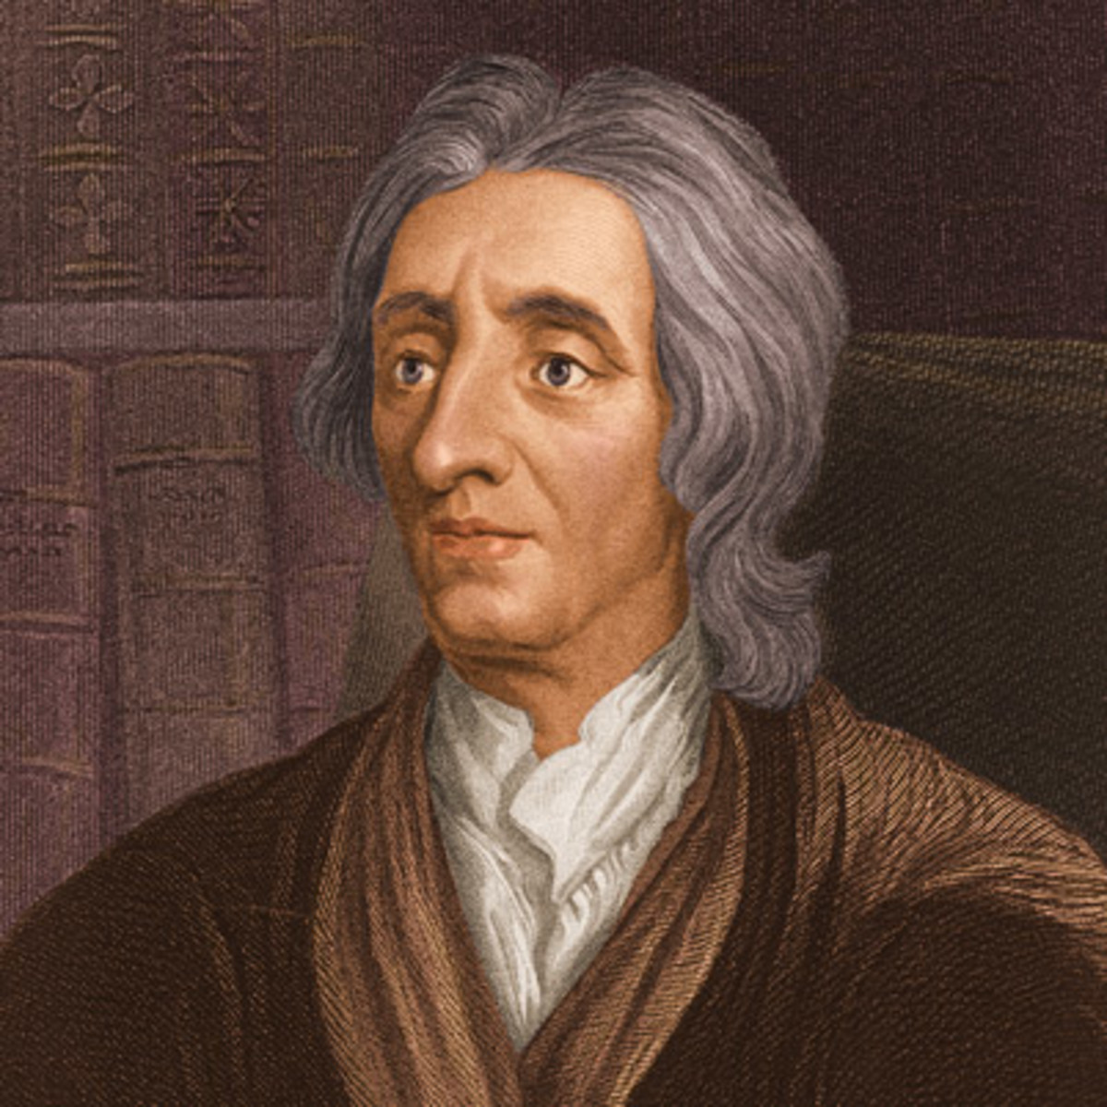

John Locke

Jean – Jacques Rousseau

1. **Vorsten en verlichte ideeën**

**Verlicht absolutisme**

Verlichte vorst (Frederik van Pruisen)

* Voerde religieuze vrijheid in.
* Stimuleerde kunst en wetenschap.
* Beperkte het gebruik van lijfstraffen.
* Liet kanalen aanleggen.
* Streefde naar scholing voor alle kinderen.
* Voerde een nationaal wetboek in
* Voerde moderne bureaucratie in. (Ambtenaren in dienst van de koning zagen toe op de uitvoering van alle nieuwe regels).

Frederik van Pruisen was een verlicht absolutist.

1. Hij voerde zijn hervormingen door met de bedoeling om de samenleving te verbeteren, volgens de ideeën van de verlichte denkers.
2. Hij baseerde zijn macht niet op religie, maar op rationele redenering.
3. Hij liet de lijfeigenschap bestaan, het werd niet afgeschaft omdat hij de adel te vriend wilde houden. Op zijn eigen domeinen gaf hij lijfeigenen wel meer vrijheid.

***- Verlicht absolutisme -***

Een bestuursvorm waarin een absoluut vorst het algemene belang op een rationele manier beïnvloedt.

***- Sociale verhoudingen -***

De manier waarop bevolkingsgroepen die zijn ontstaan door verschillen in afkomst, rechten, bezit of opleiding tegenover elkaar staan en met elkaar leven.

Keizer Jozef II van Oostenrijk schafte de lijfeigenschap wel af, dit leidde tot een grote opstand van adel, de kerk en ook de boeren. Hierdoor stierf de keizer.

De verlichte ideeën die de leiders invoerde zorgde voor vooruitgang, de mogelijkheid voor scholing namen toe en de rechtspraak werd eerlijker. Wel was er nog veel onzekerheid, omdat het land een moderne staat werd.

**Het ontstaan van een publieke opinie**

In Engeland en in de Republiek werden verlichte ideeën verspreid via tijdschriften (spectators), via een koffiehuis en ook via boeken. Het doel hiervan was de lezers tot rationele beschaafde burgers op te voeden.

Burgers wilden nieuwe ideeën niet zo snel geloven, ze bedachten vaak zelf een oordeel. In de 18e eeuw ontstond hierdoor een publieke opinie.

Elk land reageerde anders op deze ontwikkeling: In Frankrijk was de vrijheid om ideeën uit te wisselen erg beperkt. De koningen van Frankrijk hadden geen interesses in de verlichte ideeën. Zij vonden dat de macht absoluut was en de kerk en adel steunden hun. In ruil daarvoor kregen ze allerlei privileges. Dit systeem van besturen werd het ancien régime genoemd.

Rousseau en Voltaire werden beide verboden uit Frankrijk omdat de koningen bang waren dat de verlichte ideeën dan snel verspreid zouden worden.

Toch werden er via andere routes en manieren wel verlichte ideeën overgebracht naar het Franse Rijk. Via Engeland en de Nederlandse Republiek werden boeken gesmokkeld naar Frankrijk.

***- Publieke opinie –***

Een mening die door het grootste deel van het volk wordt gedeeld en hij komt tot stand door een openbaar debat tussen burgers.

***- Ancien régime –***

Bestuurssysteem van voor de Franse Revolutie, waarbij de vorst veel macht heeft en er standen zijn met eigen voorrechten.

**- Montesquieu -**

Was een [Frans](https://nl.wikipedia.org/wiki/Frankrijk) [filosoof](https://nl.wikipedia.org/wiki/Filosoof). Hij wordt beschouwd als een van de grondleggers van de [sociologie](https://nl.wikipedia.org/wiki/Sociologie) en als een van de belangrijkste filosofen van de [Verlichting](https://nl.wikipedia.org/wiki/Verlichting_(stroming)).

Montesquieu

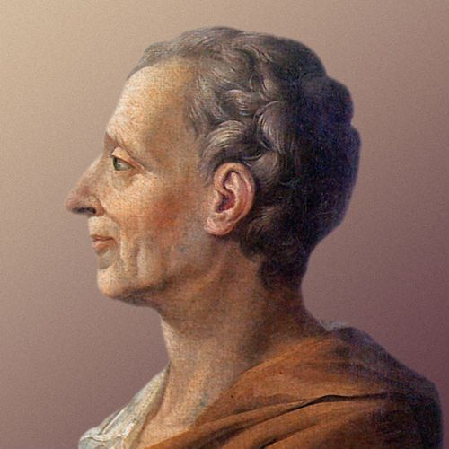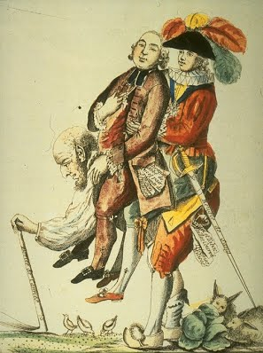

1. **Burgers aan de macht**

**Revolutie in Amerika en de Republiek**

Door de Onafhankelijkheidsverklaring van Thomas Jefferson ontstond het begin van de Amerikaanse Revolutie, de 1e democratische revolutie.

***- Democratische Revolutie -***

Een revolutie die gebaseerd is op het idee van volkssoevereiniteit, met belangrijke doelen zoals burgers inspraak te geven in het bestuur en in een grondwet de belangrijkste grondrechten vast te leggen.

Inwoners van dertien Engelse koloniën in Amerika vochten tot 1783 met Engeland voordat ze onafhankelijk werden. Toen ontstond de Verenigde Staten, een nieuw land, met de meest democratische grondwet in die tijd. De ‘blanke’ burgers met bezit konden zelf hun president kiezen en controle laten uit voeren door de volksvertegenwoordigers.

De staat was nu verplicht om de burgerrechten te beschermen.

In deze grondwet werden de grondrechten aan de staatsburgers vastgelegd.

* Recht op vrijheid van meningsuiting.
* Geloofsvrijheid.
* Dragen van wapens.

Oorzaken van de Amerikaanse Revolutie:

* Verlichte ideeën.
* Koloniën waren vanaf het begin al gewend aan zelfbestuur en religieuze vrijheid.
* Engelse koning wilde meer belasting heffen.

***- Grondwet -***

Fundamentele wetten van een staat waarin de werking van het politieke systeem staat en de rechten en plichten van burgers staan beschreven.

***- Grondrechten -***

Fundamentele rechten van burgers tegenover de staat, die worden vastgelegd in de grondwet.

***- Staatsburgerschap -***

Het als burger onderdeel zijn van de staat, met alle rechten en verplichtingen die er bij horen.

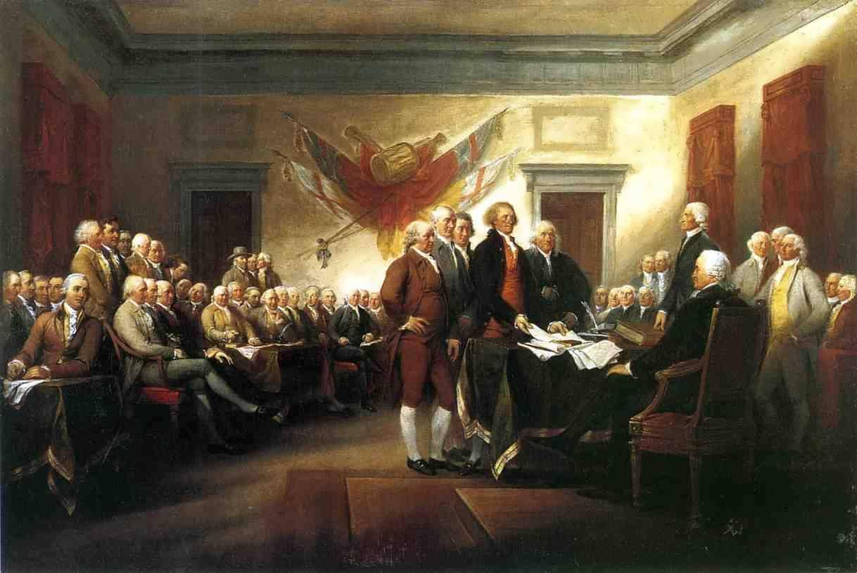

De Amerikaanse revolutie

Revolutie in de Republiek Der Zeven Verenigde Nederlanden:

Hier waren al een lange tijd regenten aan de macht, eigenlijk leek het meer op een monarchie (land met koning). Het stadhouderschap werd namelijk erfelijk. De regenten trouwden onderling en verdeelden ook bestuursambten.

Er waren veel kritische burgers (patriotten) zij vonden dat de slechte economische situatie kwam door het corrupte bestuur. Ze vonden zelf dat zij wel opkwamen voor het vaderland en vonden dus ook dat meer burgers politieke macht mochten hebben.

Vanaf 1780 groeide de aanhang van de patriotten, door een oorlog met Engeland. Hierdoor stortte de hele economie in, ook nam de kritiek op het bestuur toe.

Door de hulp van burgermilities kregen de patriotten controle over verschillende grote steden. In 1786 kreeg Utrecht het eerste democratische bestuur in de Republiek.

Een jaar later (1787) werd de Patriottische Revolutie onderdruk, door Pruisische troepen, de broer van de vrouw van de stadhouder. Veel patriotten vluchtten naar Frankrijk en bleven daar tot ze een nieuw kans kregen.

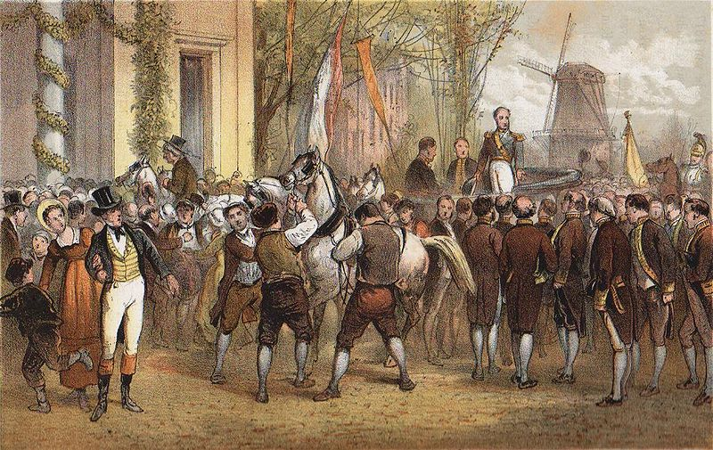

De Nederlandse Revolutie

**De Franse Revolutie**

In 1789 namen burgers de macht over in Frankrijk, dit eindigde in 1799 toen Napoleon Bonaparte een staatsgreep pleegde en dus aan de macht kwam.

‘De revolutie der revoluties’

* De meest radicale revolutie.
* Half Europa was betrokken bij de revolutie.

Een oorzaak van de radicaliteit was het ancien régime, de sociale verhoudingen waren niet gelijk en de macht van de koning was groot.

Frankrijk was nog een feodale standensamenleving. De eerste en tweede stand kregen voorrechten en waren vrijgesteld van belastingen, ook hadden ze hun eigen rechtbanken. De rest van de burgers vond dit onrechtvaardig.

In 1789 kreeg de derde stand de mogelijkheid om de hervormingen door te voeren. De derde stand zette de Nationale Vergadering op, gesteund door het Parijse volk.

Zij schafte de privileges van de adel en geestelijkheid af en ze namen *de Verklaring van de Rechten van de Mens en Burger aan.* Hierin stonden de grondrechten van alle burgers (volkssoevereiniteit, gelijkheid en vrijheid van meningsuiting en religie).

In de grondwet van 1791 kwam de macht bij de rijke burgers, zij kozen het parlement. De koning kreeg de uitvoerende macht. De arbeiders en boeren waren nog steeds arm en hongerig. Doordat de arme burgers mee gingen in de ideeën van de radicale revolutionairen konden zij in 1792 de macht grijpen.

Veel burgers eindigden onder de guillotine. Ook de koning en koningin werden in 1793 vermoord.

Alles werd alleen maar erger toen Frankrijk in 1792 Oostenrijk, het moederland van de Franse koningin aanviel. De Fransen waren bang dat de rest van Europa de revolutie terug wilden draaien, daarom vochten ze ook nog tegen Pruisen, Spanje, Engeland en de Republiek. In 1795 verdreven ze de stadhouder uit de Republiek en zo kregen ze daar ook veel macht. De Republiek werd onder leiding van de Fransen een eenheidsstaat (1798).

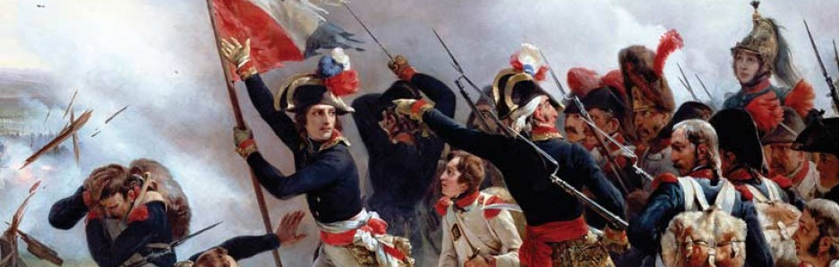In 1794 belandde de Franse Revolutie in de laatste fase, in de nieuwe grondwet kwam de macht weer terug bij de rijke burgers, tot 1799 toen Napoleon de macht greep.

De Franse Revolutie

1. **Vrijheid, ook voor de slaven?**

**De Europese slavenhandel en slavernij**

De belangrijkste reden voor de slavenhandel en de slavernij waren de hoge opbrengsten uit de slavenhandel en de plantagekoloniën. Na de ontdekking van Amerika bleken veel delen van het land geschikt te zijn voor het verbouwen van suiker, katoen, koffie, cacao en tabak. Maar er was wel gebrek aan arbeiders inde koloniën die daar leefden, de indianen die er leefden gingen vaak dood aan de Europese ziektes en het zware werk. Daarom werden Afrikaanse slaven er heen gebracht, zij hadden al eeuwen contact met Europa, de Arabische werden en Afrika was dus wel immuun voor de Europese ziektes.

Vanaf 1500 kochten de Portugezen slaven in Afrika. Ook Spanje, Engeland, Nederland en Denemarken bouwden forten op de kust van West-Afrika. Daar ruilden ze met Afrikaanse slavenhandelaren slaven voor textiel, wapens en andere dure producten. Als de schepen vol waren gingen ze naar West-Indië, daar werden ze verkocht en het schip ging weer terug naar Europa.

In totaal werden er tussen 1500 en 1800 ruim 11 miljoen Afrikanen naar Noord- en Zuid-Amerika verscheept. Dit was de trans-Atlantische slavenhandel.

In de 18e eeuw steeg de vraag naar slaven doordat de vraag naar katoen, suiker, koffie en tabak steeg in Europa. Dit zorgde voor verdere uitbreiding van de Europese overheersing van West-Indië.

In de Nederlandse koloniën in West-Indië, Suriname en de Antillen bewerkten de slaven de suikerplantages. In Europa hadden weinig mensen moeite met de slavernij en de slavenhandel, dit kwam door religieuze argumenten. Noach vervloekte de afstammelingen van zijn zoon Cham. Veel christenen geloofden dat Afrikanen afstamden van Cham. En daarom moesten ze hun leven als knecht of slaaf doorbrengen. Ook vonden Europeanen de Afrikanen geen volwaardige mensen, ze waren onbeschaafd en konden ook niet voor zichzelf zorgen.

***- Plantagekolonie -***

Overzees gebiedsdeel van een Europees land dat wordt overheerst met als doel zo veel mogelijk geld te verdienen door op grote landbouwbedrijven slaven exportgewassen te laten verbouwen.

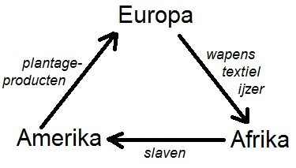

***- Trans-Atlantische slavenhandel -***

Slavenhandel van Afrika, over de Atlantische Oceaan, naar Amerika; een onderdeel van de driehoekshandel.

***- Overheersing -***

Een land en zijn bewoners met geweld besturen.

Verzet tegen slavenhandel en slavernij

Aan het einde van de 18e eeuw groeide de kritiek op de slavenhandel. Dit kwam door de onmenselijke omstandigheden waaronder de slaven leefden, werkten en werden verhandelt. Veel slaven overleden onderweg door uitputting, gebrek aan water en besmettelijke ziektes.

Op de plantages was de situatie ook niet goed, ze moesten de hele dag veel zwaar werk verrichten en kregen niet of weinig te eten.

Tijdens de Verlichting kwamen er steeds meer nieuwe argumenten bij waarom de slavenhandel en slavernij niet goed waren. Ze vonden bijvoorbeeld dat het in strijd ging met de rechten van elk mens. Montesquieu vond dat slaaf en zijn baas zorgde voor ongelijke behandeling.

Aan het einde van de 18e eeuw werd de eerste organisatie tegen slavernij opgezet.

De aanhangers wilden het slavernij verbieden en probeerden via de politiek de publieke opinie te beïnvloeden. In 1877 werd door het Engelse Parlement besloten dat er een maximum aantal mensen op een schip mocht verblijven. Volledige afschaffing was er dus nog niet.

***- Abolitionisme -***

Een beweging die streeft naar de afschaffing van de slavernij en de slavenhandel.

Vanaf 1776 vormde de slavernij een groot probleem in de Amerikaanse samenleving. Na 1820 liepen de spanningen tussen het noorden en het zuiden snel op. De aanhangers van het *abolitionisme* in het noorden groeide. Ook liepen veel slaven gewoon weg wat zorgde voor veel ergernis. Als laatste breidde de Verenigde Staten zich steeds meer uit nar het westen.

Uiteindelijk werd de de slavernij afgeschaft na een oorlog tussen het noorden en het zuiden. (1861-1865).

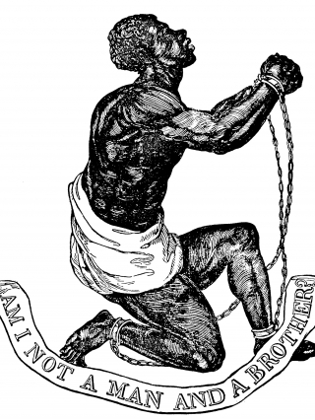

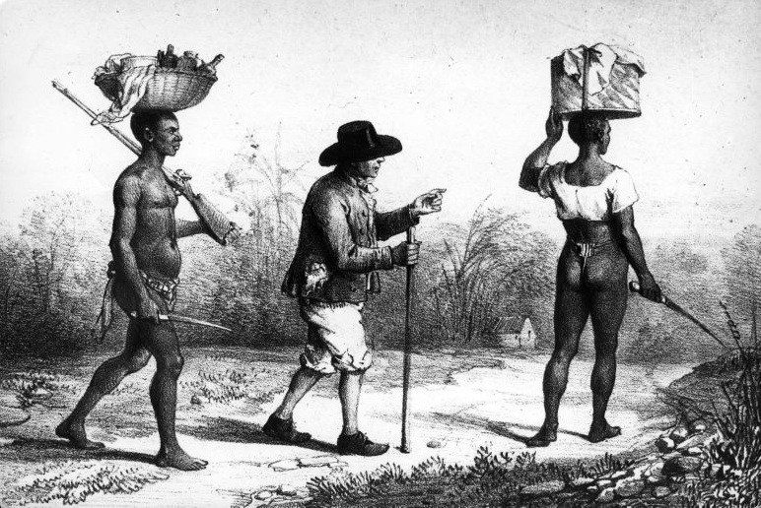

**Geschiedenis**

**Hoofdstuk 9**

**De economische sprong van Europa**

1. **De Industriële Revolutie**

**Van thuiswerkplaats naar fabriek**

Tijdens de tweede helft van de 18e eeuw groeide de Engelse economie heel snel.

Het waterframe van Arkwright is een goed voorbeeld daar van, het werkte niet alleen sneller maar ook kwam er een andere manier van produceren tot stand.

De kleinschalige, handmatige productie, kenmerkend voor de agrarische-urbane samenleving veranderde in een gemechaniseerde massaproductie van de industriële samenleving.

***- Industriële samenleving -***

Samenleving waarin industrie het ‘voornaamste’ bestaansmiddel is.

Rond 1700 woonde bijna 80% van de Engelse bevolking op het platteland. Om bij te verdienen werkten ze dan ook nog eens als spinners of wevers bij koopman-kapitalisten. Deze mensen lieten de gemaakte producten weer met winst verkopen in steden en aan het buitenland. De steden waren relatief klein en er woorden handelaren, bestuurders en gespecialiseerde ambachtslieden.

De Engelse economie groeide door een aantal factoren:

* De opbrengsten van de landbouw stegen spectaculair, onder andere als gevolg van het toepassen van de wetenschappelijke kennis en de introductie van nieuwe gewassen en betere landbouwwerktuigen.
* De bevolking begon snel te groeien met als gevolg de beschikbaarheid van meer voedsel en verbeterde ziektebestrijding. Deze bevolkingsgroei was gunstig voor voeren en handelaren, die de vraag naar voedsel en goedkope kleding zagen stijgen.
* De koloniën in Azië en Amerika produceerden steeds meer goedkope grondstoffen, zoals ruwe katoen. Dat gaf een impuls aan ondernemers in met name de textielnijverheid. De winsten uit de landbouw en handel werden gebruikt op de textielproductie te verbeteren.

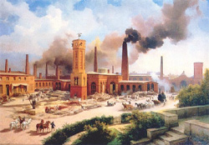

De apparaten die gemaakt werden tijdens de industriële revolutie waren te groot voor de huisnijverheid. Dus werden er speciale fabrieken gemaakt door ondernemers. Hier werden grote aantallen producten gemaakt, van redelijke kwaliteit. Door deze grote verandering verdween de totale huisnijverheid.

De machines die werkten op waterkracht werden vervangen door stoommachines.

De machines die gebruik maakten van waterkracht hadden veel succes en de plaatsen bij het water waren snel bezet.

In 1782 verbeterde James Watt de stoommachine zo dat deze gebruikt kon worden in textielfabrieken.

Ook groeide de mijnbouw en de ijzerindustrie door het gebruik van stoommachines. Kleine steden met steenkool en ijzererts ontwikkelden zich tot grote fabriekssteden. Om de grondstoffen en eindproducten te vervoeren werden er kanalen en spoorwegen aangelegd door het hele land.

Sociaal gezien had de industrialisatie ook grote gevolgen, die waren vooral zichtbaar in de nieuwe fabriekssteden. Alle mensen die vooraf op het platteland woorden kwamen nu naar de stad toe om werk te zoeken. Zij vormden een nieuwe sociale groep, de arbeidsklasse. Ze hadden beroerde werk- en leefomstandigheden: de woningen waren klein, weinig sanitair en iedereen woonde dicht op elkaar. Zo verspreidde ziektes zich snel.

Mannen en ook vrouwen maakten lange werkdagen en ook kinderen deden daar aan mee. Onderwijs was er niet.

Al deze gevolgen samen zorgde voor een Industriële Revolutie.

***- Arbeidsklasse -***

Het geheel van alle mensen die zelf geen productiemiddelen bezitten en alleen geld kunnen verdienen door hun arbeid te verkopen.

***- Industriële Revolutie -***

Grote verandering in de samenleving waarbij industrie en verkeer steeds meer worden gemechaniseerd.

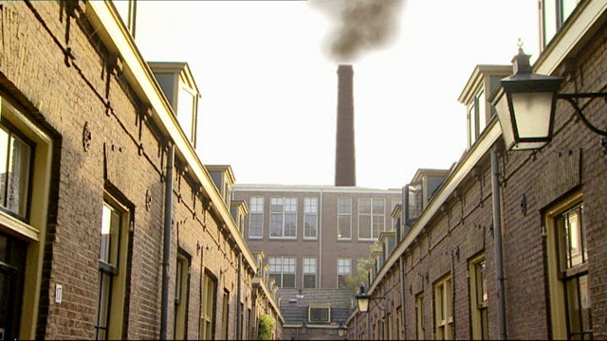

**Kapitalisme en economisch liberalisme**

De periode van de Industriële Revolutie wordt gezien als de tijd waarin het moderne kapitalisme ontstond. Particuliere ondernemers produceerden goederen en diensten met het doel zo veel mogelijk winst te maken en deze dan te verkopen op de vrije markt. Bij deze productie maakten ze gebruik van productiemiddelen (grond, gebouwen, machines en grondstoffen) die ze in hun eigen bezit hadden.

De arbeid werd juist verricht door mensen die geen productiemiddelen hadden en zij leefden van de verkoop van hun arbeid.

In het handelskapitalisme investeerden ondernemers niet in machines en grondstoffen maar in schepen en personeel.

***- Kapitalisme -***

Een economisch systeem waarin particuliere ondernemers met hulp van vrije arbeid goederen en diensten produceren met het doel zo veel mogelijk winst te maken door ze op de vrije markt te verkopen.

De staat probeerde de economie met veel wetten te sturen en te beschermen tegen andere landen, door bijvoorbeeld belastingen te heffen op de import van buitenlandse goederen.

Er kwam steeds meer kritiek op het mercantilisme, bijvoorbeeld door de Schotse filosoof Adam Smith. *In The Wealth of Nations* uit 1776 beschreef hij dat hij juist veel economische vrijheid wilde. De overheid mocht zich nergens meer mee bemoeien en was er alleen nog voor om er voor te zorgen dat de economie goed kon functioneren.

Door de vrije concurrentie werden mensen gedwongen om steeds betere producten te maken tegen lagere prijzen.

De ideeën van Smith zorgde voor een nieuwe stroming, het economisch liberalisme.

Handelaren en fabrikanten waren het eens met de ideeen van Smith en ze bestreden ook de macht van ambachtsgilden. In 1835 werden deze uiteindelijk afgeschaft.

In 1850 werd er besloten iets te doen aan de leef- en werkomstandigheden van de arbeiders.

***- Economisch liberalisme -***

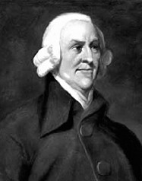Het streven naar een economisch systeem waarbij de staat zich zo min mogelijk bemoeit met de economisch en de ondernemer maximale vrijheid geeft.

Adam Smith

1. **Nationalisme**

**Nationale gevoelens**

Het nationalisme gaat uit van de gedachte dat mensen tot verschillende volken behoren en dat elk volk een gemeenschappelijke geschiedenis, taal en cultuur heeft.

Nationalisten hebben een sterke voorliefde voor de cultuur van het eigen volk en vinden het belangrijk dat volk één is en in een eigen ‘nationale’ staat leeft. In de 19e eeuw kwamen die nationale gevoelens sterk naar voren.

Voor een deel komen ze naar voren door het ontstaan van de Verlichting en de Franse Revolutie. Een inwoner van een land was niet meer 'onderdaan', van een vorst maar lid van een gemeenschap, een burger die zichzelf moest besturen en verdedigen.

Ze moesten vooral eenheid uitstralen en samen sterk staan. Het was daarom van belang overeenkomsten binnen een volk te onderstrepen en verschillen te negeren.

Juist in de 19e eeuw kwam overal in Europa een beweging op gang om de identiteit van het eigen volk vorm te geven.

Regeringen stimuleerden deze natievorming erg. Door middel van het onderwijs in de landstaal en de vaderlandse geschiedenis werden verbondenheid en eenheid gekweekt. Technologische prestaties speelden ook een rol bij een gevoel van nationale trots.

***- Nationalisme -***

Een sterke voorliefde voor de cultuur van het volk waartoe mensen zich rekenen en het streven naar de eenheid van het volk binnen een nationale staat.

**Nationalisme in de politiek**

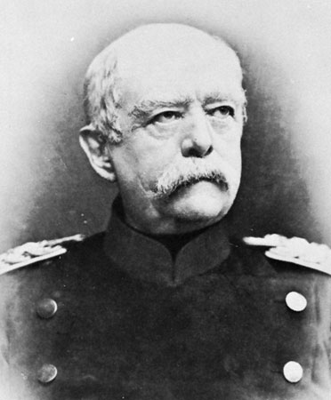De politieke grenzen die binnen Europa in de loop van de geschiedenis binnen Europa waren getrokken, vielen niet altijd samen met taal- en cultuurgrenzen. Het was daarom ook niet raar dat nationalisten daar niet blij mee waren. Dat tot grote consequenties voor gebieden waar 'volken' verdeeld waren over meerdere staten, bij voorbeeld in het Duitse taalgebied. In de gebieden van Duits sprekende staten werd daarom gestreefd naar Duitse eenwording wat in 1848 leek te slagen. Maar het Pruisen wilde alleen een Duitse eenheidsstaat onder Pruisische leiding zonder democratische grondwet. Pas in 1871 slaagde Otto von Bismarck erin Duitsland tot een eenheidsstaat te krijgen. Maar die staat leek eigenlijk niet op de door de nationalisten in 1817 of 1848 gewenste staat. De keizer bleef namelijk veel te machtig.

Otto von Bismarck

***- Duitse eenwording -***

Het proces van vereniging van Duitsland dat zijn einde vond in de stichting van het Duitse keizerrijk in 1871.

Ook in Italië werd een lage strijd gevoerd, op het Italiaanse schiereiland waren meerdere staten ontstaan,  voordat Italië in 1870 een onafhankelijke eenheidsstaat werd.

Maar sommige staten vielen juist uit elkaar door deze verandering zoals het Ottomaanse Rijk, dat zich over een groot deel van Europa verspreid had.

Binnen het Ottomaanse Rijk woonden veel volken die ontevreden waren over de Turkse overheersing en het recht op zelfbeschikking op begonnen te eisen van de regering.

Dat speelde zich ook af binnen Oostenrijkse keizerrijk waar veel van volken regelmatig in opstand kwamen.

In 1815 hadden de overwinnaars in Wenen besloten dat de Nederlanden een koninkrijk moesten vormen, als sterke macht tegen Frankrijk. De Zuidelijke Nederlanden kwamen daartegen in 1830 in opstand en in 1839 ontstond daaruit België.

Dat het nationalisme ook vervelende kanten had kwam naar voren bij het feit, dat door het zwaar overdrijven van vaderlandslievende gevoelens staten tegenover elkaar kwamen te staan. Nationale trots ging ook een rol spelen bij het veroveren van koloniën door de Europese staten. Juist dat leidde tot grote internationale spanningen en zou een van de dieperliggende oorzaken zijn van het uitbreken van de Eerste Wereldoorlog.

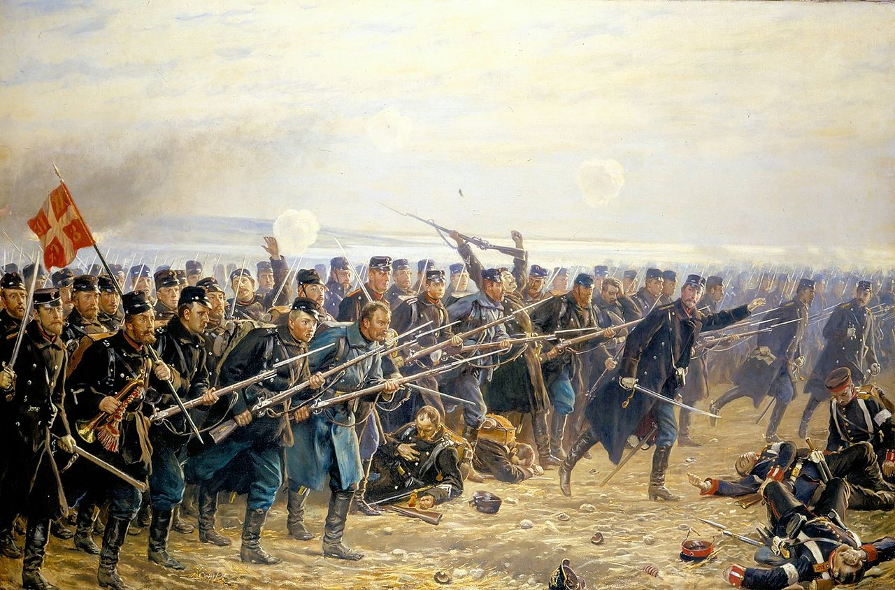

1. **Modern imperialisme**

**Modern imperialisme**

Dat de vorst van een klei Europees land als België een gebied in Afrika in bezit kon hebben was een voorbeeld van modern imperialisme.

Al eerder was het kolonialisme ontstaan aan het einde van de vijftiende eeuw en in de zestiende eeuw als gevolg van de ontdekkingsreizen die in Europa uitgevoerd werden. De reizigers die terugkeerden spraken over de grote rijkdommen die door handel met de nieuw ontdekte gebieden veroverd konden worden. Zo ontstond er tussen de Europese landen toen al een strijd.

In de tweede helft van de negentiende eeuw ontwikkelde zich een nieuw soort imperialisme, ook als gevolg van de Industriële revolutie. Dat had een aantal oorzaken:

1) Het was voor landen die aan het industrialiseren waren belangrijk om over voldoende grondstoffen te kunnen beschikken. Dat deden ze via handel, maar ook werd de bevolking gedwongen om een deel van hun oogst te leveren aan de baas van de kolonie. Ook vestigden Westerse ondernemers zich in de koloniën om daar plantages, mijnen en boorinstallaties te bouwen.

2) De koloniën werden ook gebruikt als afzetgebieden voor de producten die in het moederland werden geproduceerd.

3) Een groot overzees rijk gaf politiek en militair aanzien. Er was dus sprake van een direct verband tussen het moderne imperialisme en het nationalisme.

4) Vanuit Europa leefde ook de gedachte dat de volken beschaving moest worden bijgebracht. Het christelijk geloof moest worden verspreid en de Europese beschaving ook. Dat werd de 'white man's burden' genoemd.

De veroveringen werden makkelijker gemaakt door nieuwe technologische en wetenschappelijke vindingen. Door de komst van de telegraaf werden verbindingen tussen het moederland en de kolonie verbeterd, en de technische voorsprong van de Europese landen leidde tot een betere bewapening. Door nieuwe medicijnen konden mensen bijvoorbeeld ziektes als malaria bestrijden.

***- Modern imperialisme -***

Het verschijnsel vanaf de 19e eeuw waarbij Europese landen naar een groot koloniaal rijk streven en de koloniën als productie- en afzetgebieden gebruiken om er zelf rijk van te worden.

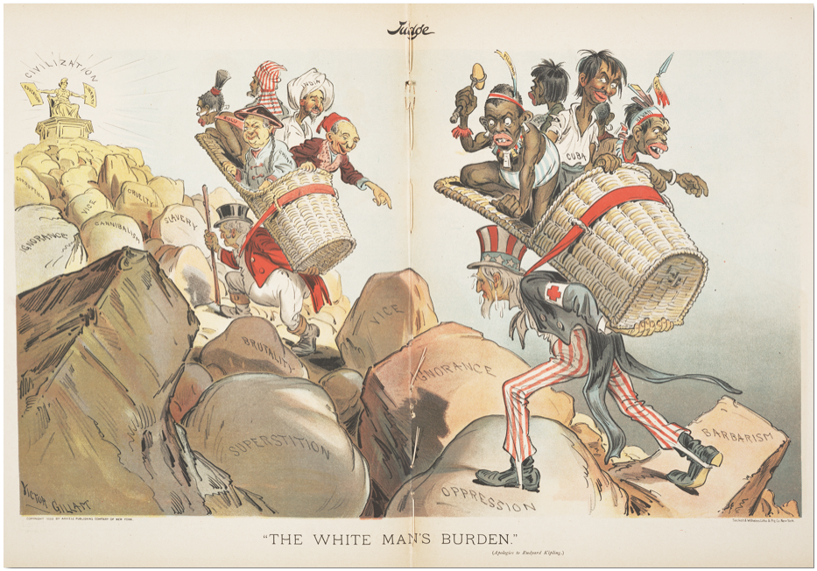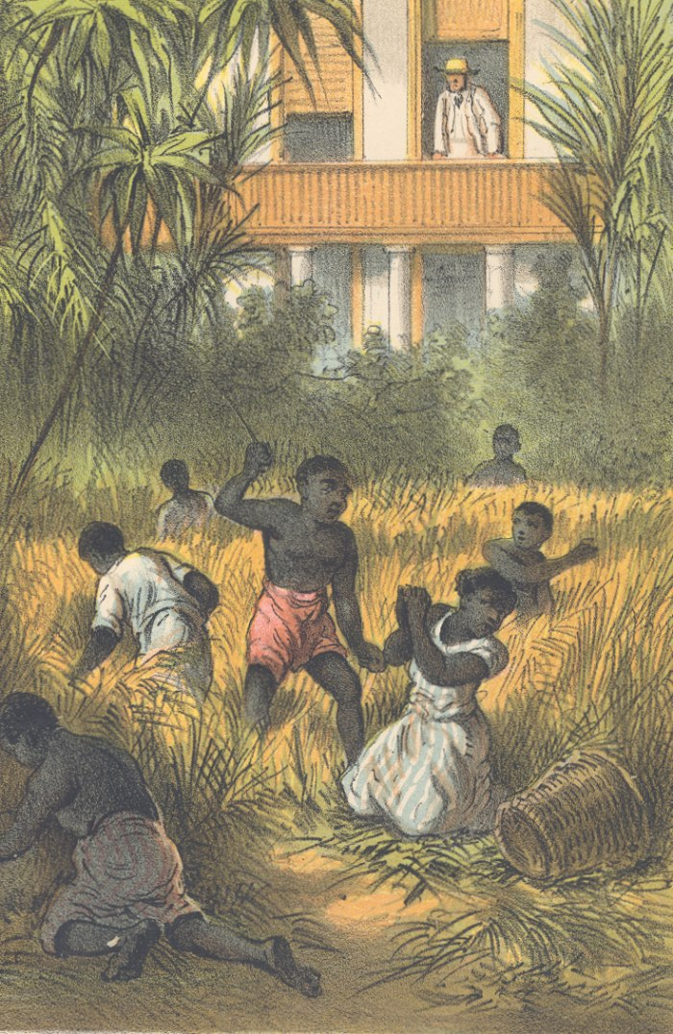

**Gevolgen van het imperialisme**

* De mensen kregen te maken met Europese politieke machthebbers. Engeland werkte met een indirect bestuur. Inlandse vorsten en bestuurders bleven daarbij in India op hun plaats, maar moesten wel de verzoeken doorgeven die ze van Engelse ambtenaren kregen. Het bestuur in de kolonien bleef hierdoor erg neutraal. Ook Nederland werkte met dit systeem in Nederlands-Indië.
* De Fransen voerden een dirtect bestuur in hun koloniën. Dat was duurder en zorgde dus ook niet voor winstgevendheid van het gebied. Wel zorgde het voor zekerheid.
* De inheemse bevolking werd intensief ingeschakeld bij de economische activiteiten van het moederland. Bijvoorbeeld het cultuurstelsel in Nederlands-Indië. Ze waren verplicht op 20% van de grond, vanaf nu koffie, suiker, thee en indigo voor de wereldmarkt te produceren. Daardoor kwam de productie van rijst onder druk te staan met hongersnood als gevolg. De winsten van het cultuurstelsel werden bijvoorbeeld gebruikt voor de aanleg van de Nederlandse spoorwegen.

***- Indirect bestuur -***

De manier van besturen waarbij het inheemse bestuur van een kolonie ondergeschikt is aan het koloniale bestuur, maar wel blijft functioneren.

***- Direct bestuur -***

De manier van besturen van een kolonie waarbij Europese ambtenaren de koloniale bevolking rechtstreeks besturen, zonder tussenkomst van een inheems bestuur.

***- Cultuurstelsel -***

Een stelsel waarbij de bevolking van Java 1/5 deel van haar grond moest bebouwen met landbouwgewassen voor de Europese markt in ruil voor plantloon.

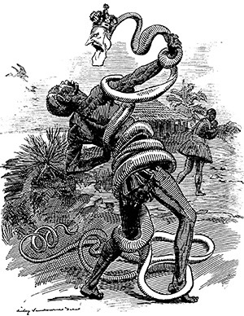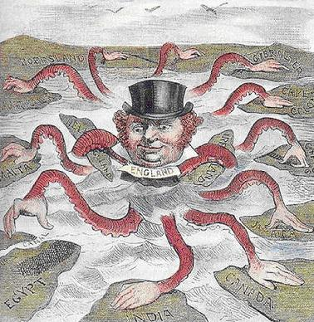

* Een deel van de binnenlandse bevolking in de koloniën werd ingeschakeld bij het bestuur en in het leger. Er werden soldaten uit de Molukken ingedeeld in het Koninklijk Nederlands Indisch Leger, de KNIL. Ze kregen daar wel een kleine vergoeding voor wat onderling geregeld was.
* De grenzen van de landen werden getrokken dat ze geen rekening hielden met de leefgebieden van de verschillende bevolkingsgroepen. Dat leidde in veel gevolgen tot conflicten tussen bevolkingsgroepen toen de nationale staten ontstonden in Afrika.
* De inwoners van de koloniën kwamen in aanraking met de West-Europese cultuur. Dus op materieel als immaterieel gebied. Bijvoorbeeld de rechtspraak, geloof en de aanleg van de infrastructuur. Ze hadden veel voordelen bij de aanleg van infrastuctuur en de verbetering van onderwijs. De gezondheidszorg verbeterde door de het bouwen van kleine ziekenhuisjes.

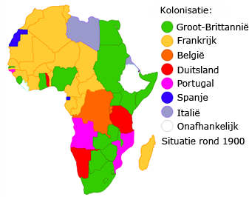

**Geschiedenis**

**Hoofdstuk 10**

**Politieke strijd en emancipatie**

1. **Conservatisme en liberalisme**

**Restauratie en liberale revoluties**

De Restauratie ‘het herstel’, een periode tussen 1814 en 1830 die volgde op de democratische revoluties van de 18e eeuw, en de Napoleontische tijd.

***- De Restauratie -***

Het herstel van maatschappelijke en politieke verhoudingen van voor de Franse Revolutie.

Na de Franse revolutie was Frankrijk in revolutionaire oorlog geraakt met veel omliggende staten en hadden ze verschillende staten veroverd. Ook hadden ze een nieuwe leider: Napoleon Bonaparte. Nadat Napoleon werd verslagen, wilden ze in Europa alles weer zo als het was voor de revolutie, dit was de periode van de restauratie.

Napoleon had al wel een aantal dingen verandert in Europa.

* Hij had in de veroverde staten een eind gemaakt aan allerlei eeuwenoude privileges van de adel.
* Traditionele vorsten werden vervangen door nieuwe staatshoofden
* Er werden nieuwe grenzen getrokken, nieuwe wetten uitgevaardigd en nieuwe bestuursfuncties ingevoerd.

Tijdens het Congres Van Wenen (1814-1815) werden de landen het er samen over eens dat vorsten die door Napoleon waren verdreven, in hun oude rechten moesten worden hersteld. Maar ook moest het machtsoverwicht tussen de grote staten worden hersteld, daarom werd Frankrijk omringd met enkele nieuwe sterke staten.

Maar een echt herstel van het Oude Regime van voor 1789 was in de praktijk niet haalbaar. De Conservatieven wilden de oude machtshebbers terug hebben.

Ook waren er mensen die bleven geloven in een aantal idealen van de Franse Revolutie. Zij weigerden te accepteren dat mensen op grond van hun geboorte wel macht kregen en anderen niet. Zij vonden dat de burgers bij het bestuur moesten worden betrokken en vonden zij enkele fundamentele rechten van groot belang zoals: de vrijheid van meningsuiting, drukpers en vergadering. Deze rechten moesten in een grondwet worden vastgelegd. Vanwege de nadruk op de vrijheden werden deze mensen liberalen genoemd.

Het voorkomen van nieuwe revoluties hield niet lang stand want al in 1830 ontstond er in Frankrijk en ook op andere plekken in Europa revoluties aangevoerd door liberale burgers die meer inspraak en politieke vrijheden wilden. Daarna vonden er in veel van landen in 1848 liberale revoluties plaats en Frankrijk werd in 1848 een Republiek waar mannen als eerste het algemeen kiesrecht kregen. In steeds meer landen moesten vorsten en adel hun  macht afstaan aan de gegoede burgerij.

***- Conservatisme-***

Een behoudende stroming die zich keerde tegen de maatschappelijke vernieuwingen van de Franse Revolutie, het liberalisme en het socialisme.

***- Liberalisme -***

Een politieke stroming die het opneemt voor de vrijheid van het individu tegenover de macht van de staat.

**Het koninkrijk der Nederlanden**

De Fransen hadden ook op Nederland hun stempel gedrukt. In 1795 werd de oude Republiek vervangen door de Bataafse Republiek, een eenheidsstaat. Napoleon hief de Bataafse Republiek op en maakte van Nederland in 1806 een koninkrijk onder leiding van koning Lodewijk Napoleon, een broer van Napoleon.

Deze werd geliefd en Napoleon besloot om in 1810 het koninkrijk weer op te heffen en Nederland tot een provincie van Frankrijk te maken.

Na de nederlaag van Napleon wilden veel Nederlanders dat er een Oranje aan het hoofd zou komen te staan. De zoon van de in 1795 naar Engeland gevluchte stadhouder Willem V werd gevraagd of hij niet koning zou willen worden. Hij stemde daarmee in en in 1814 werd hij als 'soevereine vorst' ingehuldigd.

In 1815 trad hij aan als Koning Willem I van de Nederlanden, nadat het Congres van Wenen had besloten om de voormalige Oostenrijkse Nederlanden bij Nederland te voegen (als buffer tegen Frankrijk) .

Niets leek meer op de oude Republiek:

* Het grondgebied was groter maar ook bestuurlijk was er een eenheidsstaat ontstaan. Dat was al in 1795 bij het ontstaan van de Bataafse Republiek.
* Door de eenheidsstaat golden voor iedereen dezelfde wetten en regels.
* Daarnaast was er een constitutionele monarchie ontstaan, de koning was gebonden aan de grondwet.
* In de grondwet werden ook enkele vrijheden zoals vrijheid van drukpers vastgelegd.
* In de Republiek waren er geen verkiezingen, de elite verdeelden toen de bestuursbanen. Nu werden de koning en zijn ministers indirect gecontroleerd door het parlement dat door een deel van de bevolking was gekozen, Censuskiesrecht waardoor alleen welgestelden mochten kiezen en gekozen  in Provinciale Staten die vervolgens de leden van de  Tweede Kamer kozen. Dat noemen we getrapte verkiezingen. De koning benoemde de leden van de Eerste Kamer
* De koning had echter de macht om ministers te benoemen die aan hem verantwoording schuldig waren en kon het parlement naar huis sturen. Zijn bestuur werd verlicht absolutisme genoemd.
* Ook in de Nederlanden kwamen de burgers in opstand tegen de koning. Er was sprake van een regionale opstand want het katholieke zuiden voelde zich achtergesteld en spliste zich als België in 1830 af. Willem I erkende dat pas in 1839.

Koning Willem II die zijn vader in 1840 had opgevolgd, werd zo bang voor een revolutionaire Opstand, dat hij instemde met de in 1848 gemaakte grondwet door de liberaal Thorbecke.

In die grondwet werd de minsteriële verantwoordelijkheid ingevoerd en de koning werd onschendbaar. De minsters waren nu verantwoordig schuldig aan de Tweede Kamer en konden door de Tweede Kamer ontslagen worden. De grondwet regelde ook vrijheid van onderwijs, vereniging en vergadering. Alleen het kiesrecht zou nog censuskiesrecht blijven al werd dat steeds meer uitgebreid.

***- Constitutionele monarchie -***

Een staatsvorm met aan het hoofd een vorst die zijn of haar functie uitoefent op basis van erfrecht, en waarin die macht wordt beperkt door een grondwet (constitutie).

***- Ministeriële verantwoordelijkheid -***

Staatkundige afspraak dat de ministers slechts aan het parlement verantwoording verschuldigd zijn voor hun politieke handelen en dat van de koning.

***- Vrijheid van onderwijs -***

Het recht van burgers om scholen op te richten.

***- Vrijheid van vereniging en vergadering -***

Het recht van burgers om zich te organiseren.

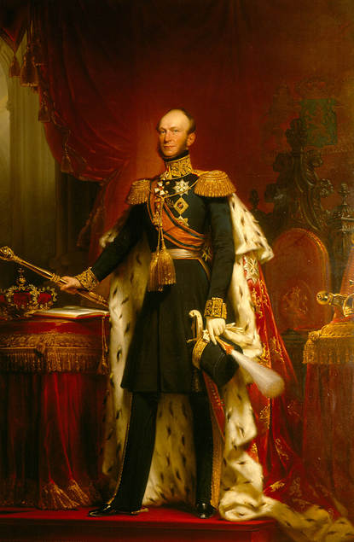

Koning Willem II

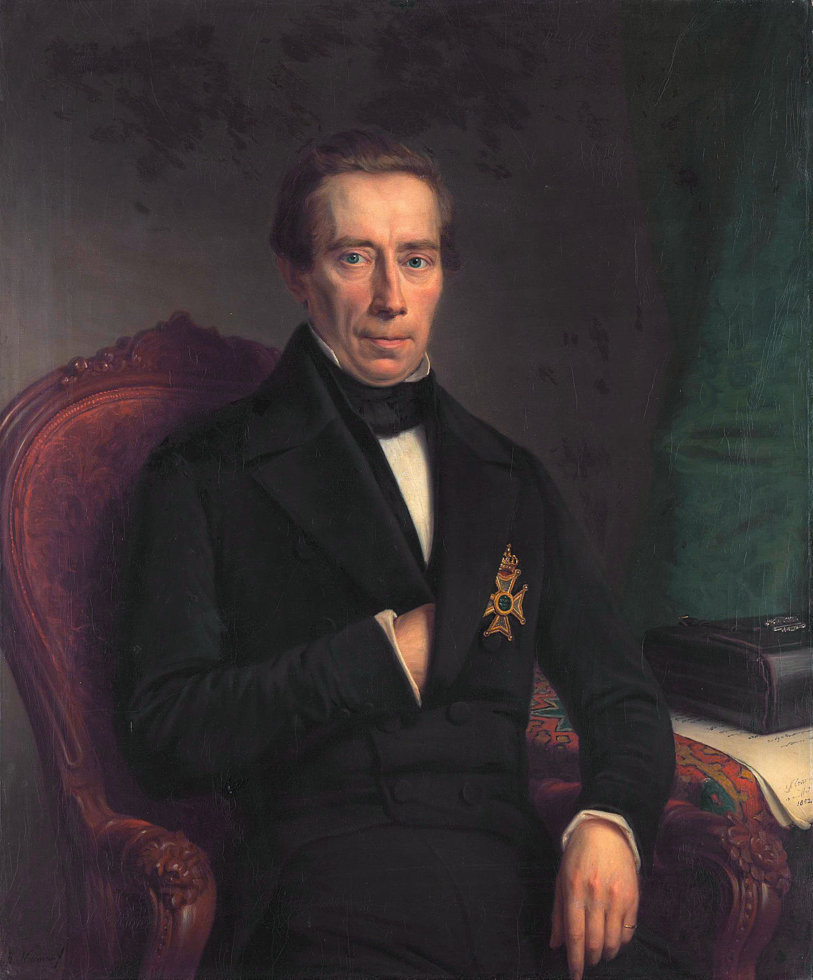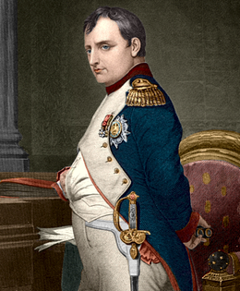

Johan Rudolph Thorbecke

Napoleon Bonaparte

1. **Emancipatie**

**De strijd van vrouwen en slaven**

De idealen van de revolutietijd waren begin 19e eeuw in Europa nog nauwelijks werkelijkheid geworden. Alleen een kleine groep welgestelde mannelijke burgers hadden toegang gekregen tot het landsbestuur. Een meerderheid van de bevolking had geen invloed op het bestuur en werd op economisch en sociaal vlak achtergesteld. Dat was niets nieuws, maar sinds de democratische revoluties werd dat gezien als onrecht.

In de 19e eeuw ontstond structureel verzet tegen allerlei vormen van ongelijkheid tussen mensen. Minderheden streefden naar emancipatie, gelijkberechtiging.

***- Emancipatie -***

De juridische en sociale gelijkberechting van achtergestelde groepen als slaven, vrouwen, arbeiders en religieuze minderheden.

Een eerste vorm van menselijke ongelijkheid was de slavernij:

Tegen de onrechtvaaardigheid van de slavernij was al eerder protest aangetekend, en kort na 1800 werd de slavenhandel afgeschaft. Maar pas in 1833 maakte het Engelse Parlement een eind aan de slavernij in de koloniën en de Fransen in 1848.

In de VS zorgde de burgeroorlog ervoor dat uiteindelijk door president Lincoln de slavernij werd afgeschaft. Op de Antillen en in Suriname werd de slavernij in 1863 afgeschaft en vanaf toen waren de slaven vrij verklaard.

Een tweede vorm van menselijke ongelijkheid was de menselijke ongelijkheid:

Vrouwen hadden geen kiesrecht, mochten alleen met toestemming van hun man een huis kopen, mochten zelf geen echtscheiding aanvragen en werden voor hetzelfde werk altijd minder behandelt dan mannen. In de VS organiseerden Amerikaanse femisten in Seneca Falls een eerste vergadering voor vrouwenrechten met als belangrijkste punt kiesrecht voor vrouwen. Het algemeen mannenkiesrecht was in de VS al ingevoerd. Vrouwen hoopten door het kiesrecht op een verbetering van hun maatschappelijke positie. Het zou nog tot 1920 duren voordat Amerikaanse vouwen naar de stembus mochten.

In Europa ontstond vanaf 1870 naar Amerikaans voorbeeld ook een emancipatiebeweging die we de Eerste Feminstische Golf zijn gaan noemen. Vrouwen meestal afkomstig uit de hogere middenklasse zetten zich in voor het algemeen kiesrecht voor vrouwen. In Nederland werd dat in 1919 ingevoerd. Tegelijk streden mensen ook tegen andere vormen van maatschappelijke ongelijkheid.

***- Feminisme -***

Een politieke beweging die zich ten doel stelt da achtergestelde positie van de vrouw te verbeteren, in de eerste plaats via hervorming van het kiesrecht.

***- Kiesrecht -***

Het recht om deel te nemen aan verkiezingen voor bestuurlijke functies.

***- Eerste feministische golf -***

De feministische beweging in de periode 1840-1920, waarbij feministes streden voor kiesrecht voor vrouwen.

*De derde vorm van maatschappelijk onrecht*was de ongelijkheid tussen arm en rijk.

Dat hing vaak ook samen met de manier waarop vrouwen behandelt werden, anders dan mannen. Wanneer ze bijvoorbeeld hetzelfde werk verrichtte kregen ze minder goed uitbetaald.

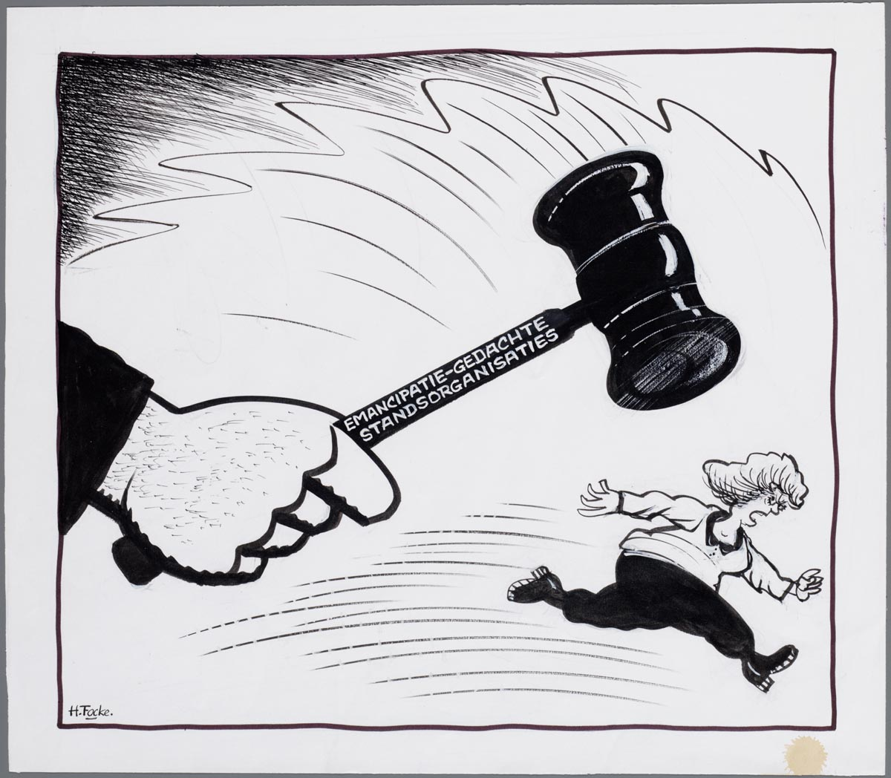

De strijd van de arbeiders

Door het kapitalisme en economisch liberalisme waren er grote verschillen tussen arm er rijk ontstaan. Dit probleem heette de sociale kwestie. Liefdadigheid of het stuk maken van machines leverden geen bijdrage tot de oplossing van het probleem.

Arbeiders probeerden door middel van vakbonden de handen in elkaar te slaan en door middel van onderhandelingen over arbeidsvoorwaarden hun positie te verbeteren. Maar volgens sommigen was dat niet voldoende.

Er was een structurele verbetering nodig om het lot van de arbeiders te verbeteren.

Een beweging die zich daarvoor ging inzetten was het socialisme.

Binnen het socialisme tekenden zich twee stromingen af. De ene stroming wilde de veranderingen bereiken via de parlementaire weg, de sociaaal-democraten.

Zij streefden dus naar algemeen kiesrecht voor iedereen. Verandering door evolutie.

Al snel deelde het socialisme zich op in verschillende richtingen, tegenwoordig heten zij sociaaldemocraten.

***- Sociale kwestie -***

Het vraagstuk van slechte werk- en leefomstandigheden van arbeiders.

***- Vakbond -***

Een organisatie van arbeiders die samen strijden voor betere arbeidsomstandigheden en meer loon.

***- Socialisme -***

Een politieke stroming die opkomt voor de arbeidersklasse, door bijvoorbeeld een revolutie. En het streven naar kiesrechtuitbreidingen en hervormingen langs de parlementaire weg.

***- Sociaaldemocratie -***

De stroming binnen het socialisme die opkomt voor de arbeidersklasse langs de parlementaire weg.

Daartegenover stond een groep die alleen nog maar slechte dingen zag in een revolutie omdat een vreedzame oplossing niet mogelijk was. Van die groep was Karl Marx de belangrijkste. Volgens Marx werden de rijken steeds rijker en de armen steeds armer. Dat moest onvermijdelijk leiden tot een klassenstrijd.

De uitgebuite onderklasse, het proletariaat,  zou in opstand komen tegen de heersende klasse, de bourgeoisie. Deze opstand of revolutie zou uiteindelijk leiden tot de verdwijning van de kapitalistische samenleving, waarin alle productiemiddelen gemeenschappelijk bezit zouden zijn en niemand meer gebrek zou leiden. Marx noemde zijn leer communisme.

***- Communisme -***

Een stroming binnen het socialisme die het lot van de arbeidersklasse wil verbeteren door middel van een revolutie, die moet leiden tot een klasseloze samenleving en gemeenschappelijk bezit van prodictiemiddelen.

In 1848 publiceerde Marx samen met Friederich Engels 'Het Communistisch Manifest'  waarin ze de proletariërs opriepen zich te verenigen en de maatschappelijke orde omver te werpen.

Liberale politici zagen dat de scheve welvaarts -en machtsverdeling op lange duur onhoudbaar zou zijn. Tegen het einde van de 19e eeuw zag je dan ook dat overheden wetten invoerden die kinderarbeid verboden, onderwijs, volksgezondheid en volkshuisvesting verbeterden en dat het kiesrecht steeds meer werd uitgebreid.

Rond 1920 hadden de meeste Europese landen het algemeen kiesrecht voor mannen ingevoerd en zaten er socialistische afgevaardigden in het parlement. Op sociaal-economisch gebied  bestond er nog grote ongelijkheid, niet alleen in Nederland maar ook in de rest van Europa.

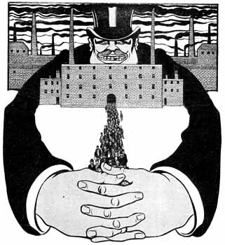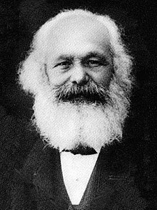

Karl Marx

1. **Naar een verzuilde samenleving**

**‘Tegen de revolutie het evangelie’**

Tot 1795 behoorden Katholieken, joden en niet-calvinistische protestanten tot de tweederangsburgers. Tijdens de Bataafse revolutie kwam er officieel een einde aan de discriminatie op het gebied van godsdienst. Dat werd daarna nog eens bevestigd door de grondwetten van 1815 en 1848. De Nederlandse elite bleef protestants en voor katholieken was het niet eenvoudig om een eigen plek te vinden.

Dat de Rooms-katholieken weer bisschoppen konden benoemen was een teken dat de Nederlandse samenleving rond 1850 aan het veranderen was.

De toenemende geloofsvrijheid had drie gevolgen:

* Onder katholieken kwam een emancipatieproces op gang. Er werden nieuwe bisschoppen aangesteld, maar katholieken begonnen zich ook zelfbewuster te manifesteren ook op politiek gebied.
* Er ontstonden nieuwe calvinistische geloofsrichtingen. Er ontstonden naast de gematigde, hervormde variant van het protestantisme nieuwe, strenggelovige, 'gereformeerde' kerken.
* De politiek. Al in 1849 kwam Guillaume Groen van Prinserer in de Kamer als vertegenwoordiger van het orthodoxe (rechtlijnige) calvinisme. Hij en zijn aanhangers veroordeelden het liberalisme als een 'gif appel' aan de boom van de Franse Revolutie. Zijn aanhangers gingen zich 'anti revolutionairen 'noemen en bepleiten een politiek op christelijke grondslag. Het was het begin van het confessionalisme, een politiek stroming die het geloof centraal stelde.

***- Confessionalisme -***

Een politieke stroming waarbij het geloof (rooms-katholiek of protestants) uitgangspunt in voor het politieke handelen.

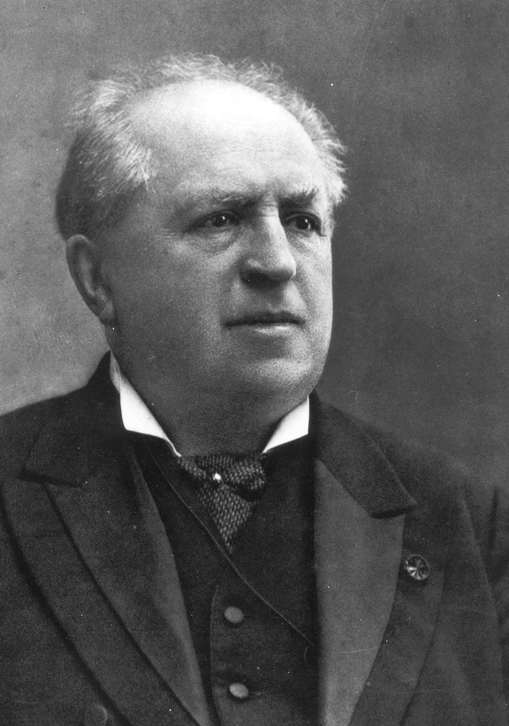

Albert Kuyper

**Een land van minderheden**

De verschillende levensbeschouwingen hadden het idee zich op te sluiten in hun eigen gemeenschappen. In dat kader was de strijd voor de eigen scholen van groot belang. Volgens de liberalen moest de overheid zorgen voor goed onderwijs, godsdienstig neutraal (openbaar) onderwijs voor alle Nederlanders. Zonder dwang daarom was de vrijheid van onderwijs ook in de grondwet opgenomen. Ouders mochten zelf scholen oprichten als zij hun kinderen niet meer naar de openbare scholen wilden sturen.

Het waren de anti revolutionairen die met de grondwet in de hand voor eigen rekening 'scholen met de Bijbel' gingen op richten. De katholieken zouden volgen.

Over dit bijzondere onderwijs ontstond een groot conflict: de schoolstrijd. Toen de regering in 1878 met een nieuwe onderwijswet kwam, wilde burgers het onderwijs daarmee verbeteren, maar daardoor werd het onderwijs ook duurder.

De ongesubsidieerde bijzondere scholen dreigden daardoor onbetaalbaar te worden. , de nieuwe leider van de Anti-revolutionairen wist dat hij de eigen achterban achter zich moest verenigen in deze strijd. Hij richtte daarom in 1879 de eerste politieke partij van Nederland op, de 'Anti-Revolutionaire Partij (AR). Ook de katholieken begonnen zich politiek te organiseren. Anti-revolutionaire en katholieke Kamerleden sloten een verbond tegen de liberalen en samen streefden ze naar financiële gelijkstelling van het bijzondere onderwijs.

Albert Kuyper

De levensbeschouwelijke verdeeldheid van de samenleving bleek ook uit de Verzuiling. Protestanten en katholieken trokken zich terug in de eigen organisaties. Elek groep kreeg zijn eigen kranten, vakbonden en gezelligheidsverenigingen. Ook de socialisten gingen hun achterban op deze manier organiseren. De liberalen vormden een algemene zuil Zo waren er vier zuilen ontstaan en was Nederland een land van 'minderheden’ geworden. Alleen aan de top van de zuilen had men contact met elkaar.

De situatie zoals in Nederland kwam in andere landen van Europa niet voor, omdat daar vaak één overheersende godsdienst was. Daardoor kwamen sociale verschillen daar meer op de voorgrond.

Waarom hadden de tegenstellingen tussen Nederlandse katholieken en protestanten in de 19e eeuw niet geleid tot een burgeroorlog of het uiteenvallen van het land.

* Er was in Nederland een traditie van tolerantie ten aanzien van andersdenkenden. Al tijdens de Opstand was geloofsvrijheid een belangrijk goed geweest in de Republiek, als andersdenkenden zich maar niet nadrukkelijk manifesteerden.
* De verzuiling zelf schiep voorwaarden voor het vreedzaam naast elkaar leven.
* De hoogste vertegenwoordigers van de zuilen zochten op een zakelijke manier naar oplossingen die voor de eigen achterban bevredigend waren.

In 1917 werd de schoolstrijd beslist door onderling uit te ruilen. In ruil voor gelijkstelling van het openbaar en bijzonder onderwijs kregen mannen algemeen kiesrecht. Deze politiek is Pacificatie gaan heten, het zodanig inrichten van de samenleving dat groepen met verschillende levensbeschouwingen zich voldoende gerespecteerd voelden.

Dat hield niet in dat de zuilen niet regelmatig botsten met elkaar. Door middel van onenigheid konden de leiders hun kiezers mobiliseren en een groter aandeel van de nationale koek opeisen. Confessionelen waarschuwden voor de goddeloosheid van de socialisten en moesten katholieken en protestanten afstand houden: ‘’Twee geloven op een kussen, daar slaapt de duivel tussen’’.

In Nederland was een pacificatiedemocratie ontstaan.

***- Schoolstrijd -***

Strijd voor de vrijheid om bijzondere scholen op te mogen richten en later om het bijzonder onderwijs financieel gelijk te stellen aan het openbaar onderwijs.

***- Verzuiling -***

Een maatschappelijk en politiek leven waarin katholieken, protestanten, socialisten en liberalen zich hebben teruggetrokken in hun eigen organisaties en waarin alleen de leiders van deze organisaties nog onderling contact hebben.

